ОТЧЕТ

по мероприятиям в рамках третьего этапа профилактических мероприятий
«Декада дорожной безопасности детей»
с 02 сентября по 11 сентября в 2019 году
МБДОУ «Детский сад № 31»

№ п/п | Содержание мероприятий | Исполнители | Отметка о выполнении
 | 2 | 3 | 4
1 | Акция «Союз безопасности» (привлечение внимания общественности в первые дни учебного года к юным участникам дорожного движения, совместное | Ответственный по профилактике ДДТТ Комиссарова Л.В. | В группах размещены листовки  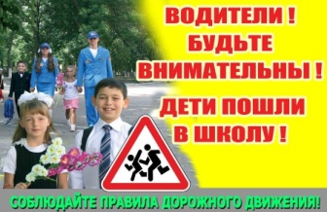
2 | БДД в образовательных учреждениях; корректировка паспортов дорожной безопасности во всех общеобразовательных организациях | Зам.зав по ВОР Доренская А.А. | https://ds31.ucoz.ru/index/bezopasnost/0-25
3 | Проведены беседы с родителями во время утреннего приёма детей в ДОУ о необходимости применения ремней безопасности и детских удерживающих устройств при перевозке детей в салоне автомобиля | воспитатели | В период проведения мероприятия

Составил
ответственный по ПДДТТ Л.В.Комиссарова

